Interiérové deliace lišty rezané

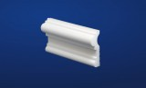
DL-1
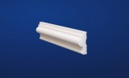
DL-2
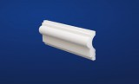
DL-3
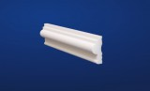
DL-4
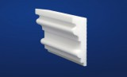
DL-5

DL-6

DL-6KT
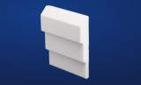
DL-10
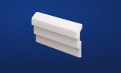
DL-11
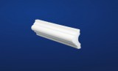
DL-13
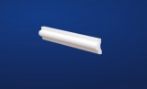
DL-14
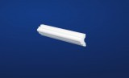
DL-15
Interiérové deliace lišty ťahané

40 DW

